Лабораторная работа №3
ПОСТРОЕНИЕ МОДЕЛЕЙ ПРЕДМЕТНОЙ ОБЛАСТИ С ИСПОЛЬЗОВАНИЕМ CASE-СРЕДСТВ
Цель работы: Создание в среде BPwin функциональной модели системы в нотации IDEF0.
Вариант 14
Развлечения(Боулинг)- ИСПРАВЛЕННОЕ
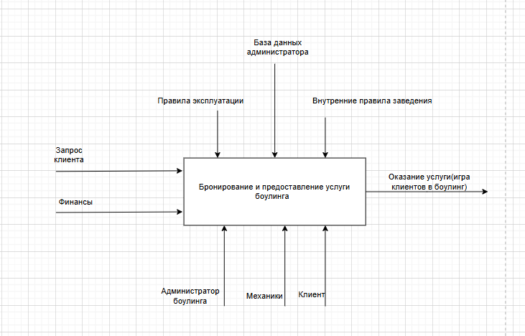
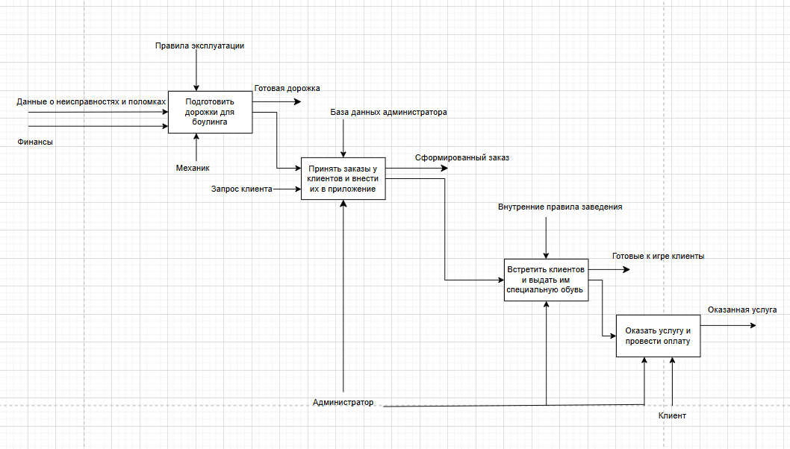
Выводы по работе: Создала функциональную модель для бронирования и предоставления услуги боулинга.
Выполнил студент группы СИ-31 Леонова А.С.

